МайорБлажко Олександр Романович
Записано зі слів Блажка Руслана Олександровича (син)
Рішення ввести радянські війська до Афганістану ухвалено 12 грудня 1979 року на засіданні Політбюро ЦК КПРС і оформлено секретною ухвалою ЦК КПРС. Офіційна мета введення була — запобігти загрозі іноземного військового втручання. Як формальну підставу Політбюро ЦК КПРС використовувало неодноразові прохання керівництва Афганістану. Військове угруповання, яке офіційна радянська пропаганда називала винятково Обмеженим контингентом радянських військ, опинилося безпосередньо втягнутим у громадянську війну, що розгорялася в Афганістані, і стало її активним учасником та головним збудником.
Ця війна не обійшла стороною й наше місто та район. Учасниками Афганської війни були 354 чол. родом з м.Ізюма та району. 13 з них отримали поранення, 3 стали інвалідами, ще 10 – не повернулися додому.
Серед тих, хто загинув, був й дідусь БлажкаНікіти, учня Ізюмської гімназії №3, Блажко Олександр Романович.
Майор Олександр Блажко родом із с.Єремівка Ізюмського району. Народився в родині лісника. Навчався в левківській та савинській школах, бо в рідній Єремівці школи не було. Ще з дитинства мріяв стати військовим, тому після строкової служби в рядах радянської армії вирішив й надалі пов’язати своє життя зі збройними силами. Олександр Романович закінчив артилерійське училище, пізніше - Пензенську військову академію. Служив на Алтаї в невеличкому м. Топчиха, потім був переведений до м.Юрга Кемеровської області.
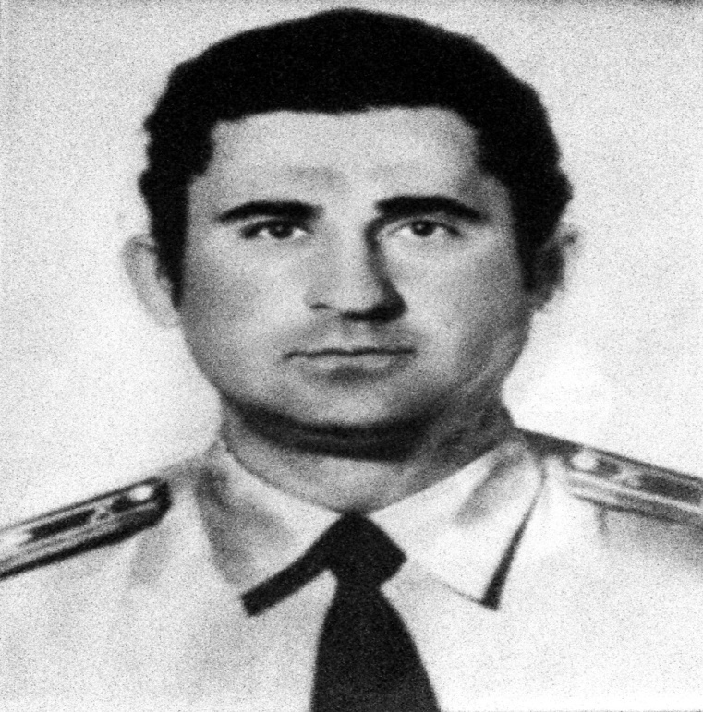
В республіці Афганістан Олександр Романович з листопада 1980 року. До Афганістану він пішов добровольцем, а вже через три місяці, слідом за своїм чоловіком, до м. Кандагар прилетіла й дружина, яка почала працювати лікарем в госпіталі. Олександр Романович служив радником 43-го гірського піхотного полку. Неодноразово брав участь в бойових операціях. 9 червня 1981 року в ході бойових дій машина, в якій знаходилися радники та афганські офіцери, була обстріляна й загорілася. Проявивши мужність, майор Блажко О.Р. під обстрілом противника врятував життя афганським товаришам, але сам він отримав численні опіки. У важкому стані його було відправлено літаком до госпіталюм.Ташкента, проте врятувати життя не вдалося. За мужність та відвагу Блажка О.Р. нагороджено орденом Червоної Зірки (посмертно).
Похований у с.Левківка Ізюмського району, на батьківщині дружини. На честь майора Блажка О.Р. назва вулиця в с. Левківка й встановлена меморіальна дошка на фасаді школи.

Олександр Леонідович Голуб

Александр Голуб: «Привыкнуть к новой жизни мне помогла семья, друзья и, конечно же, спорт»
Ветеран афганской войны, чемпион мира по бодибилдингу среди спортсменов с ограниченными физическими возможностями – все это о нашем сегодняшнем собеседнике.
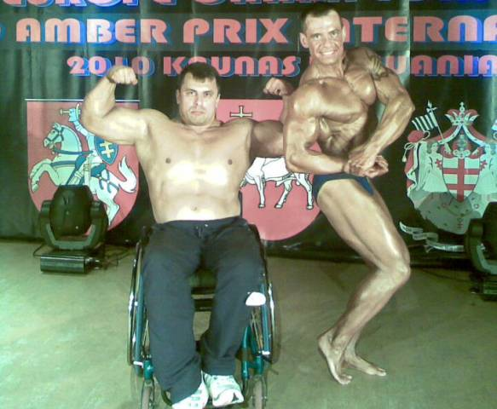
Александр, 15 февраля отмечалась очередная годовщина вывода советских войск из Афганистана. Что лично для вас значит эта дата?
В первую очередь, эта встреча с сослуживцами. И, конечно же, воспоминания о той войне. Сейчас, по прошествии стольких лет, на многие вещи смотришь иначе и совершенно по-другому уже переосмысливаешь события, связанные с боевыми действиями в этой стране.
А как вы попали на службу в Афганистан?
После школы пошел в ДОСААФ, а уже оттуда по разнарядке был направлен в учебный центр города Термез (Узбекистан). Там я спрятал документы о том, что являюсь водителем-механиком, ведь эта профессия меня тогда не прельщала. Тем более, что на тот момент у меня уже был спортивный разряд погиревому и второй по стрельбе, благодаря этому, я был зачислен в десантное разведывательное подразделение. Перед командировкой в Афганистан нашу группу тренировали полгода. Обучение было очень серьезным и проходило, как на пустынной местности, так и в горах. В Афгане же наше подразделение было направлено в город Шиндандт. Это там уже я проходил десятидневный курс молодого бойца, а позже участвовал в боевых заданиях. В общей сложности в Афганистане пробыл более одного года.
Сколько вам на тот момент было лет?
Это был 1987 год. Мне тогда было восемнадцать лет, как и большинству моих сослуживцев в учебном центре. Отмечу, что, как правило, это были дети представителей среднего класса, т.е. рабочих и крестьян. Ни одного «сыночка» директора завода или работников исполкомов среди нас не было. Высокопоставленные родители уже в то время без проблем откупали своих детей от армии…
Каковы, на Ваш взгляд, причины начала войны в Афганистане?
Ведение боевых действий не являлось нашей прямой задачей. Мы должны были поддержать законную власть в этой стране, а входили в Афганистан, чтобы наше присутствие повлияло на внутриполитическую обстановку в государстве, где по сути, уже началась гражданская война. Впрочем, есть и еще один сугубо политический аспект, о котором говорили не так часто. Была информация, что для «поддержания порядка» в Афганистан должны были войти американские войска. Это означало бы создание американских военных баз прямо возле границ СССР, что было тогда недопустимым.
Как относилось мирное население к советским войскам?
Вы знаете, до ввода наших войск в Афганистан жители этой страны всегда хорошо относились к советским людям. Ведь там работали наши строители, инженеры. Были построены дороги, электростанции и другие важные объекты. А вот когда вошли наши танки – начались проблемы. Впрочем, наше подразделение смогло найти общий язык с местными жителями. Мы делились с ними продуктами, отдавали деревянные ящики из под снарядов, которые очень у них ценились. Афганцы же нередко делились с нами всевозможной ценной информацией, помогали в вопросах местных обычаев и быта.
Как вы с ними общались?
У нас был целый взвод переводчиков, составленных из таджиков, для которых афганский язык был близок. Они же у нас занимались радиоперехватом, постоянно слушая эфир.
А с кем приходилось воевать, кто были эти люди, нападавшие на колоны советских солдат?
«Духи» - как правило, проплаченные очень многочисленные бандформирования. Наиболее известные их командиры – это, конечно, Ахмад Шах, Туран Исмаил, Джелалуддин. Были и другие, руководившие отрядами поменьше. Но особо отмечу, что все они были хорошо вооружены. У них не было проблем ни с портативными рациями, ни с оружием, включая и новенькие американские стингеры…
Война – это всегда сложно, но что было самым тяжелым за время, проведенное в Афганистане?
Потеря друзей, к этому невозможно привыкнуть… А еще в 19 лет ты находишься в чужой стране, далеко от дома и родителей, где полностью другой менталитет и традиции. Психологически очень тяжело было.
Скажите, сейчас в Афганистане вновь стоят иностранные войска. Какие у них шансы в этой стране, на Ваш взгляд?
Нет у них шансов. Ведь когда там находились наши войска, советскими рабочими продолжали строиться дома, школы, больницы. Даже электростанция, которая сейчас полностью снабжает электричеством Кабул, также была построена в 80-е года. Там и сейчас работают российские энергетики и к ним относятся с большим уважением. У американцев же никогда не было поддержки местного населения, поэтому их «защитническая» миссия изначально была обречена на провал.
Насколько мне известно, Ваша служба в Афганистане закончилась военным госпиталем?
Да, это уже в феврале нового года было. Мы были на боевом задании. Попали в засаду и сильный обстрел. Меня тогда контузило, да еще и травма позвоночника была. В госпитале меня прооперировали, после чего я еще несколько месяцев проходил службу в Калининграде, а закончил её в Чехословакии инструктором по огневой подготовке в звании старшего сержанта.
Часто ли удается видеться сейчас с Вашими боевыми товарищами-сослуживцами?
С кем-то общаемся через Интернет, с кем-то созваниваемся. Иногда ребята заезжают ко мне в гости. В прошлом году был сбор нашего подразделения в Киеве, но я туда попасть не смог, так как были проблемы и с погодой, и с транспортом.
Как сложилась ваша дальнейшая судьба уже после военной службы?
Сначала устроился мастером на Приборостроительный завод, однако уже начался развал Союза и зарплаты там, мало того, что были небольшие, так еще и выплачивались нерегулярно. Поэтому с завода я ушел. Два года работал в милицейском ОМОНе. Причем мне пришлось скрыть свою армейскую травму, иначе не взяли бы. Но и там, в начале90-х были проблемы и задержки по зарплате. В результате по объявлению поехал на Север в Новый Уренгой. Начинал с простого рабочего, а заканчивал в должности замдиректора строительной компании. После чего сослуживцы помогли с работой в Чехии, где я также проработал несколько месяцев. А в 1998 году попал в ДТП, после которого моя жизнь сильно изменилась. Водитель уснул за рулем и выехал на встречную полосу, где мы попали под «Камаз»… Очередная травма позвоночника, к тому же обострились заболевания, тянувшиеся из Афганистана. Так я сел в инвалидную коляску, в которой и нахожусь по сегодняшний день…
Правда ли, что именно занятия спортом наполнили Вашу жизнь новым смыслом?
Ну, это не совсем так. Мне очень помогли жена и сын, не бросили в трудную минуту и мои друзья. Все это очень важно. Но спорт, действительно, стал той «отдушиной», в которой я смог себя реализовать. В 2004 году, находясь в санатории города Славянск, я познакомился с призером Параолимпийских игр Андреем Барыбиным. Это очень сильный и мужественный спортсмен, стоявший у истоков развития параолимпийского движения в Украине. Именно он предложил мне начать заниматься пауэрлифтингом, помог советами, рассказал о нагрузках и тренировках.
Вы тренируетесь в каком-то специализированном спортзале?
Вовсе нет. Я живу в Изюме и здесь сейчас со спортивными залами большая проблема. Это друзья помогли мне с покупкой тренажера и гантель. Так что занимаюсь и готовлюсь к соревнованиям я дома. Первый серьезный успех пришел в 2006 году, когда в Днепропетровске на чемпионате Украины я выполнил норму мастера спорта. Уже на следующий год я впервые выиграл Чемпионат Украины по пауэрлифтингу, а в 2008 году повторил это достижение.
Затем в Вашей жизни появился еще и бодибилдинг?
Да, я познакомился с людьми, занимающимися организацией соревнований в этом виде спорта. Пауэрлифтинг и бодибилдинг в чем-то близкие виды спорта, есть схожие упражнения при тренировках. Так я и начал выступать в этих обеих спортивных дисциплинах. А в прошлом году сначала выиграл чемпионат Европы по бодибилдингу в Литве, а затем и чемпионат мира в Словакии.
Как проходят Ваши тренировки?
Занимаюсь я на тренажере, с эспандероми гантелями три раза в неделю. Комплекс упражнений подбирают профессиональные тренеры по пауэрлифтингу и бодибилдингу. Например, постоянно созваниваюсь с неоднократной чемпионкой Украины, а ныне тренером ДЮСШ № 9, судьей первой категории Еленой Коваль, которая подсказывает и помогает мне.
Кто же помогает Вам выезжать на соревнования?
Как правило, это люди небезразличные к спорту, многие из которых в последствие стали моими друзьями. В частности, это депутат облсовета прошлого созыва Александр Никитенко, предприниматель Николай Денисов, директор центрального рынка г. Изюма Валентина Тимофеева, директор ОАО «Линия» Игорь Тарановский.
А как же областной центр «Инваспорт»?
Вы знаете, раньше пауэрлифтингу в этом центре не уделяли должного внимания, и помощи не было никакой. Но сейчас там поменялось руководство, и я надеюсь, положительные изменения обязательно будут.
Александр, в Украине есть люди, также как и Вы, прикованные к инвалидной коляске. Чтобы вы им посоветовали, ведь на вашем примере становится понятно, что даже после такой травмы жизнь-то не заканчивается.
Я считаю, что им обязательно нужно попробовать реализовать себя в спорте. Ведь это не только занятие физическими нагрузками, это еще и новый круг общения, и всевозможные поездки, выступления на крупных соревнованиях и турнирах.
С чего начать?
Сейчас очень много всевозможных организаций, помогающим инвалидам. А можно просто выйти на тот же «Инваспорт», написать заявление на сборы активной реабилитации, которые проходят круглогодично в Паралимпийском центре «Украина» в Евпатории. Для инвалидов эти сборы бесплатные, и именно там можно определиться, каким видом спорта лучше всего заниматься. Спортивных дисциплин там очень много, и индивидуальных, и командных. Люди туда приезжают с разными травмами – с переломами шейных и грудных отделов позвоночника, с ДЦП, нарушением зрения и слуха. Есть, например, один парень (кстати, тоже родом из Изюма), у которого перелом шейного позвонка. Так ему бинтами привязывают к руке ракетку для настольного тенниса, и он уже раз семь побеждал на чемпионатах Украины!
Возможно, это прозвучит банально, но я уверен, главное не сдаваться и не опускать руки – и тогда у вас все обязательно получится!

